documentación de la página del producto (Sabujcha)

1: Como primer paso añadí la estructura básica del HTML y añadí las etiquetas a usar en el head

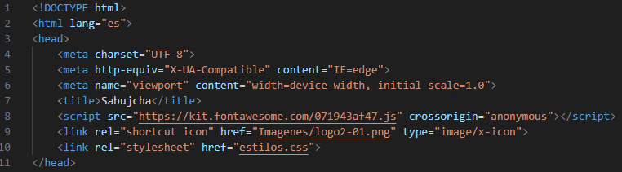

2: Luego en el archivo css creado importe las fuentes a usar en la página, luego añadí los estilos predeterminados de algunos elementos de la pagina para evitar repetirlos mucho.

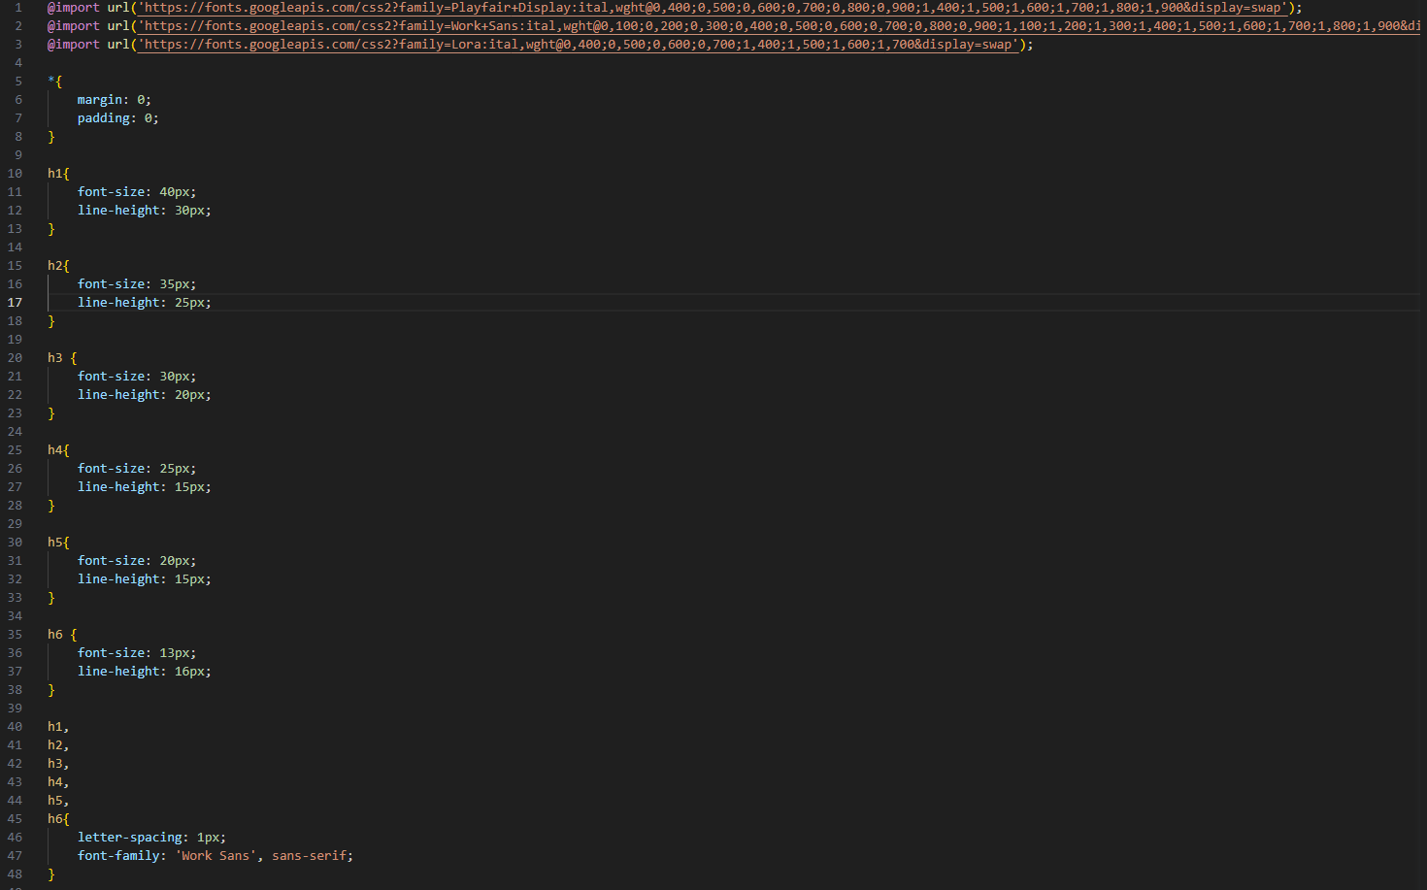

3: Luego empecé a construir el contenido de la pagina en la etiqueta BODY empezando por el header

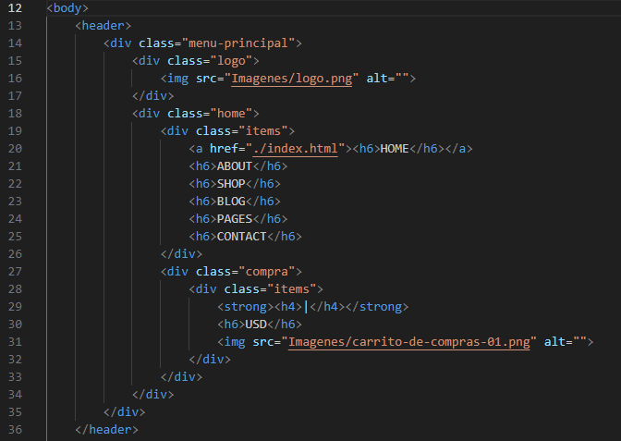

ESTILOS DEL HEADER:

4: Una vez hecho y estilizado el header empecé a construir la estructura de navegación en la página web, siendo el primer contenido una imagen de fondo con texto en la mitad

SUS ESTILOS:

## 

5: Siguiendo con el contenido construí la estructura del primer articulo de la pagina web:

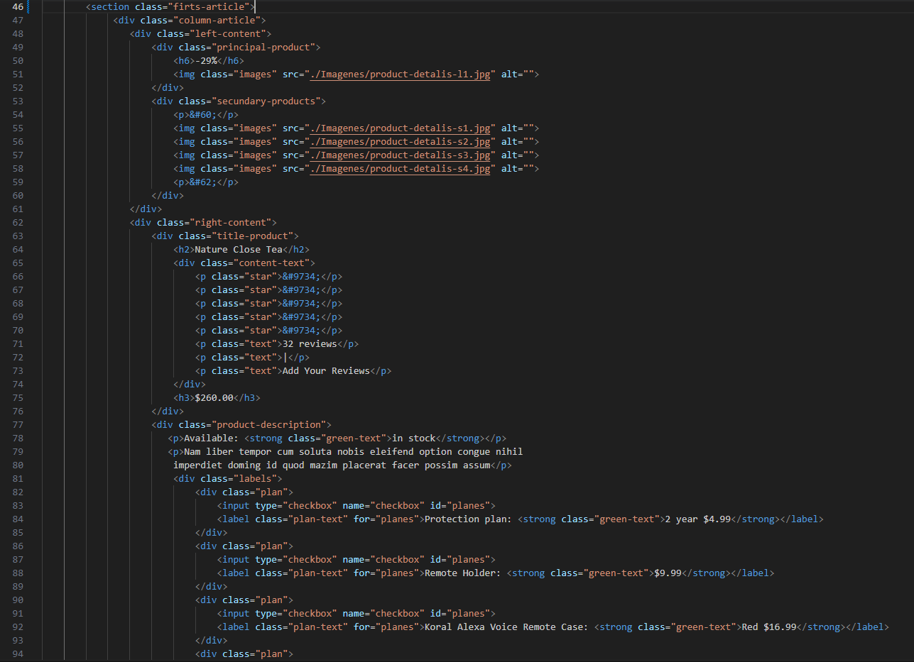

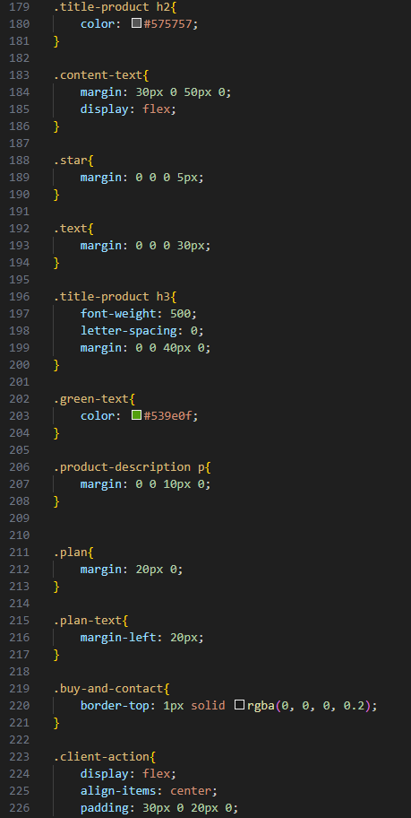SUS ESTILOS:

6: Siguiendo con la estructura dada sigue el 2 articulo:

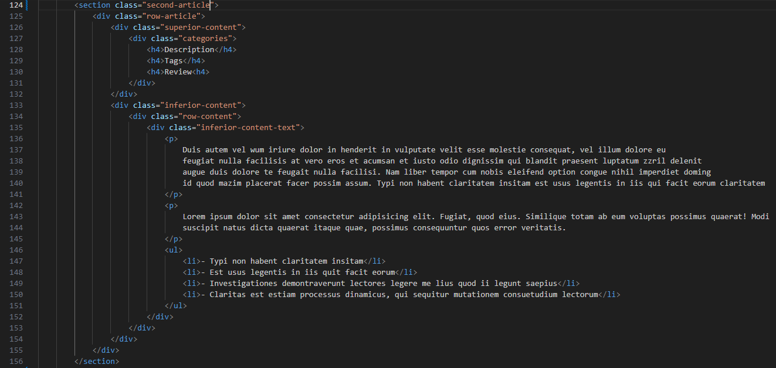

SUS ESTILOS:

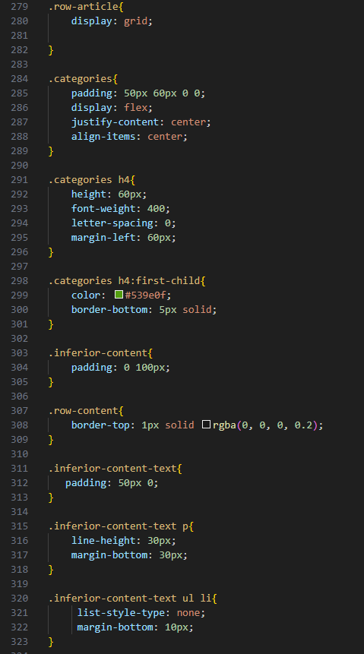

7: Para terminar con la navegacion de la pagina web hago la estructura de el tercer articulo:

SUS ESTILOS:

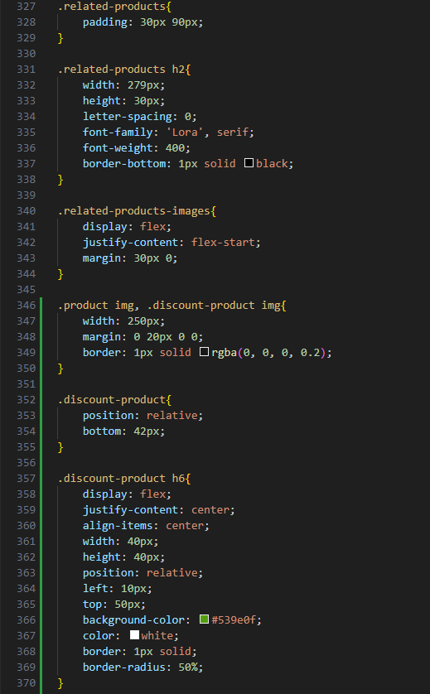

7.1: Esta subclase es por la estructura del POPUP el cual se despliega cuando se da click sobre un producto. Su estructura es:

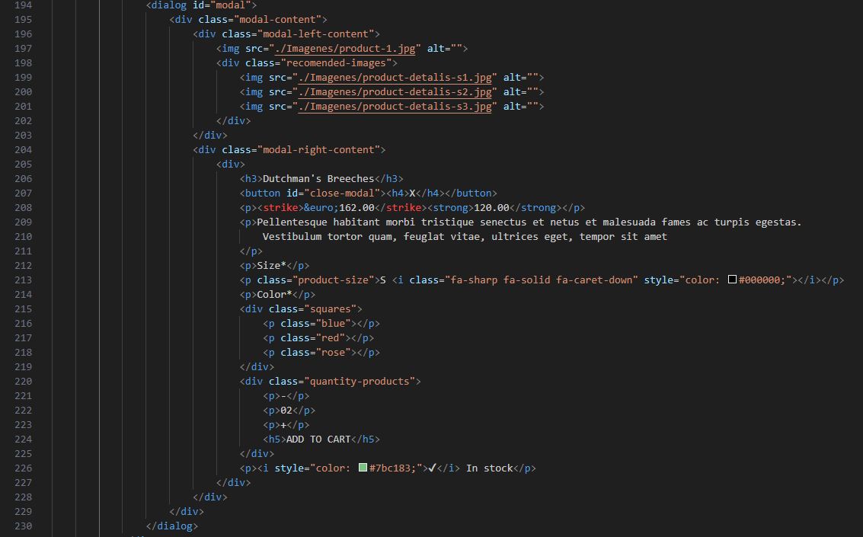

SUS ESTILOS:

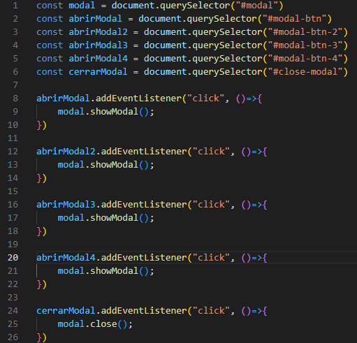Este popup al desplegarse luego de una acción que ejecuta el usuario usar una pequeña lógica la cual escribí en un nuevo archivo JavaScript llamado index.js:

8: Una vez cerrado el contenido y la navegación de la pagina hice la estructura del footer para terminar con la estructura de la página web:

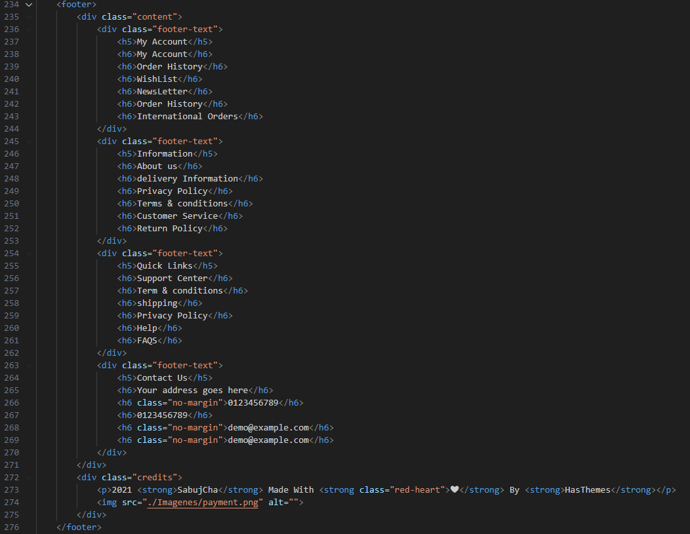

SUS ESTILOS:

9: MEDIA QUERYS: continue con la adaptación de la pagina en distintos tamaños para que fuera accesible en varios dispositivos:

9.1: MAX WIDTH: 1024

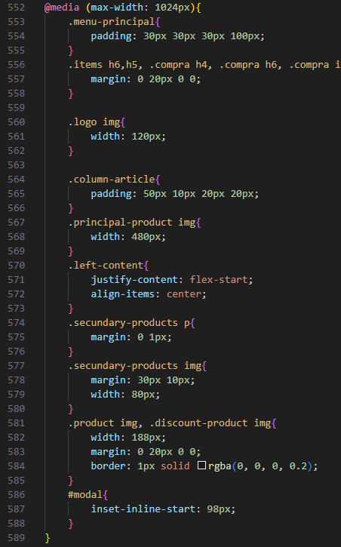

9.2: MAX WIDTH: 768PX: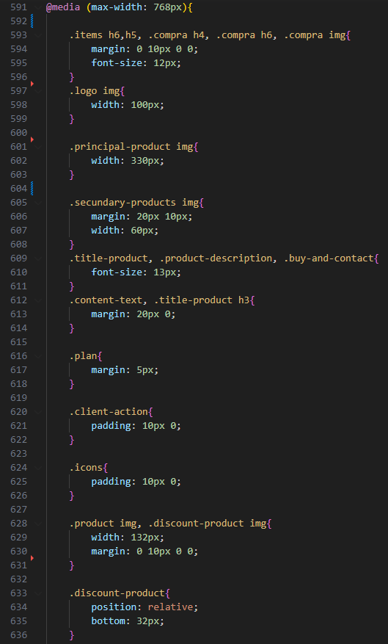

9.3: MAX WIDTH: 640PX:

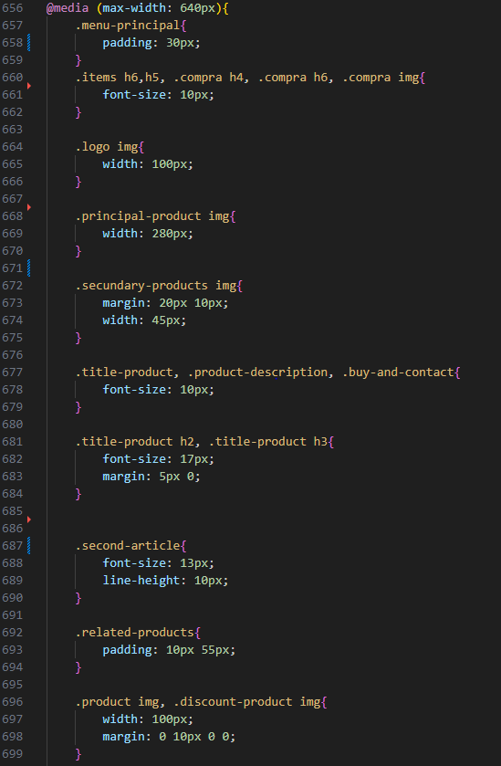

9.4 MAX WIDTH: 415px (MOBILE): este responsive lo construí basándome en el tamaño de un iPhone xr:

